Министерство образования Иркутской области
Государственное бюджетное профессиональное образовательное учреждение Иркутской области
«Иркутский авиационный техникум»
(ГБПОУИО «ИАТ»)

КП.09.02.07.23.201.19 ПЗ

Информационная система «Антикафе»

Председатель ВЦК: | ____________________________________________  (подпись, дата) | (Н.Р. Карпова)
Руководитель: | ____________________________________________  (подпись, дата) | (М.А. Кудрявцева)
Студент: | ____________________________________________  (подпись, дата) | (А.Н. Ступаченко)

Иркутск 2023

СОДЕРЖАНИЕ

ВВЕДЕНИЕ 2
1 Описание предметной области 4
1.2 Обзор инструментальных средств для разработки 5
2 Техническое задание 8
3 Проектирование ПП 10
3.1 Структурная схема ПП 10
3.2 Функциональная схема ПП 12
3.3 Проектирование базы данных 16
3.4 Проектирование пользовательского интерфейса 23
4 Разработка программного продукта 25
4.1 Разработка базы данных программного продукта 25
4.2 Разработка кода клиентской части программного продукта 28
4.3 Разработка кода серверной части программного продукта 29
5 Тестирование и отладка программного продукта 32
6 Документирование программного продукта 38
6.1 Руководство пользователя программного продукта 38
ЗАКЛЮЧЕНИЕ 44
СПИСОК ИСПОЛЬЗУЕМЫХ ИСТОЧНИКОВ 45
Приложение А – Техническое задание 46
Приложение Б – Листинг «Главная страница» 50

ВВЕДЕНИЕ
Антикафе – публичное заведение, представляющее доступ к большой игротеке настольных игр, книг, а также место в котором можно научиться чему-то новому, например, игре на гитаре.
Данный вид деятельности становится все более и более актуален в наши дни, и связано это с тем, что люди перестают уделять своей время реальной жизни, живому общению, гуляя круглые сутки в интернете и переписываясь в социальных сетях. Благодаря такому месту, как антикафе, решается данная проблема. Люди, которые приходят сюда, получают положительные эмоции, делятся своими новостями из жизни и получают удовольствие от того, что просто находятся в приятном и уютном месте.
Одним из ключевых критериев выбора данной деятельности для ее дальнейшей автоматизации является новизна деятельности и собственный интерес к такому типу заведения. Разработка информационных систем очень актуальна в наше время. С каждым днем появляется все больше и больше новых видов деятельности, нуждающихся в автоматизации. Грамотно разработанная и спроектированная информационная система очень выгодна предприятию так как сокращает время на обработку той или иной задачи, что в свое время повышает прибыльность предприятия в целом, а красиво оформленный интерфейс системы повышает трудоспособность персонала, которому предстоит с этой системой в дальнейшем работать.
Целью данной курсовой работы является разработка информационной системы «Антикафе».
Основными задачами данной работы являются:
- Произвести описание предметной области информационной системы
- Провести обзор инструментальных средств для разработки информационной системы.
- Спроектировать базу данных для информационной системы.
- Спроектировать схему пользовательского интерфейса.
- Разработать базу данных для информационной системы.
- Разработать информационную систему.
- Провести тестирование информационной системы.
- Составить технологическую документацию информационной системы.
- Написать руководство пользователя информационной системы

1 Описание предметной области
Антикафе – это тип общественных заведений социальной направленности, основной характеристикой является оплата в первую очередь проведённого времени, в стоимость которого входят различные угощения, развлечения и мероприятия.
Данный вид деятельности пользуется спросом в городах – миллионерах. Антикафе отличается от обычного кафе тем, что основной единицей прибыли здесь является минута нахождения посетителя в заведении.
В зависимости от того, какой в заведении будет интерьер, оборудование, наличие интернета, игровых приставок, книг, настольных игр, такая целевая аудитория и будет формироваться. Кто-то захочет видеть шумных и веселых ребят, а кто-то более спокойную и тихую компанию.
В антикафе предусмотрены возможности для проведения обучающих тренингов, мастер-классов, семинаров или выступлений известных музыкантов.
В ходе выполнения работы разрабатывается информационная система для автоматизации деятельности антикафе.
Предметом области являются должностные функции персонала заведения. В антикафе предполагается наличие нескольких сотрудников, которые ведут учет предприятия.
Основными информационными потоками Антикафе являются обработка данных посетителей, учет персонала и оборудования, учет настольных игр и различных товаров на складе.
Объектами данной предметной области выступают администратор и пользователь.
Администратор – человек, отвечающий за управление и обслуживание деятельности антикафе.
У администратора есть доступ к базе данных услуг и товаров антикафе, и он также имеет возможность распоряжаться ее содержимым. В функции администратора входит удаление, добавление, изменение данных.Таким образом администратор отвечает за актуальность информации в системе.
Пользователь – это человек, который использует каталог услуг Антикафе для просмотра и выбора одной из них.
Пользователь имеет возможность просматривать сайт, регистрироваться на нем, выбирать услуги из каталога и бронировать стол.
Администратор, Пользователь и информационная система взаимодействуют друг с другом для обеспечения целостности, доступности и конфиденциальности информации, а также для обеспечения стабильной работы системы.

1.2 Обзор инструментальных средств для разработки
При разработке программных продуктов используется в той или иной мере компьютерная поддержка процессов разработки и сопровождения программных продуктов.
Для проектирования структуры веб-приложения лучше всего работать с MySQL Workbench и Draw.io.
MySQL Workbench – это визуальный инструмент проектирования баз данных, который объединяет разработку SQL, администрирование, проектирование, создание и обслуживание баз данных в единую интегрированную среду разработки для системы баз данных MySQL.
Draw.io – это бесплатное онлайн-приложение для создания диаграмм для рабочих процессов, BPM, организационных, сетевых диаграмм.
Мобильное приложение хранит в себе данные, которые нужно хранить, изменять, структурировать и использовать. Это реализуется с помощью базы данных. Есть несколько вариантов реализации системы управления базой данных:
- MySQL.
- SQLite.
- PostgreSQL.
MySQL – это система управления реляционными базами данных с открытым исходным кодом (RDBMS).
SQLite – компактная встраиваемая СУБД. Исходный код библиотеки передан в общественное достояние. В 2005 году проект получил награду Google-O’Reilly Open Source Awards.
PostgreSQL – это свободная объектно-реляционная система управления базами данных. Существует в реализациях для множества UNIX-подобных платформ, включая AIX, различные BSD-системы, HP-UX, IRIX, Linux, macOS, Solaris/OpenSolaris, Tru64, QNX, а также для Microsoft Windows.
Для наглядности сравнения вариантов реализации базы данных была составлена сравнительная таблица 1.
Таблица 1 – Сравнение средств реализации базы данных
Название CУБД | MySQL | SQLite | PostgreSQL
Большое кол-во типов данных | + | - | +
Популярность | + | + | -
Отказоустойчивость | - | - | +
Не требует удаленного сервера | - | + | -
Простота использования | - | + | -
Портативность | - | + | -
В итоге, для реализации базы данных была выбрана MySQL.
Java представляет собой язык программирования и платформу вычислений, которая была впервые выпущена Sun Microsystems в 1995 г. Существует множество приложений и веб-сайтов, которые не работают при отсутствии установленной Java, и с каждым днем число таких веб-сайтов и приложений увеличивается.
Плюсы:
- Независимость – код будет работать на любой платформе, которая поддерживает Java.
- Надёжность – в немалой мере достигается благодаря строгой статической типизации.
- Мультифункциональность.
- Сравнительно простой синтаксис.
- Java – основной язык для Android-разработки.
Минусы:
- Низкая скорость (по сравнению с С и С++).
- Требует много памяти.
- Нет поддержки низкоуровневого программирования (Java — высокоуровневый язык). Например, у неё нет указателей.
- С 2019 года обновления для бизнеса и коммерческого использования стали платными.
- Для ООП нужен опыт, а планирование новой программы занимает много времени.
Для взаимосвязи баз данных и северной части продукта необходимо использовать серверный язык. Для реализации этого был рассмотрен язык программирования PHP.
PHP – это язык сценариев с открытым исходным кодом, и, хотя технически это язык общего назначения, то есть его можно использовать для широкого круга задач программирования, который предназначен для серверной веб-разработки.
Плюсы:
- PHP бесплатный, а его код лежит в открытом доступе.
- Для PHP создано множество библиотек, баз данных и фреймворков.
- PHP совместим почти со всеми современными серверами.
- PHP хорош для новичков, ему легко научиться.
- Простая и элегантная система классов и объектов.
- Простой синтаксис.
Минусы:
- У простоты и гибкости PHP тоже есть обратная сторона: написать плохой код очень просто, ошибиться легко, а найти ошибку тяжело. Из-за этого поддерживать код бывает непросто.
- Безопасность. Во-первых, проблему создаёт то, что код лежит в открытом доступе: если кто-то найдёт в коде баг, он может использовать это в своих целях. Во-вторых, из-за простоты языка и большого количества разработчиков код часто низкого качества и в нём не предусмотрена защита.
- Скорость. PHP не самый производительный язык: например, его конкурент Javascript – быстрее.
- Нет четкой системы в названиях функций стандартной библиотеки.
Таким образом, для создания приложения было решено использовать следующие средства:
- Для создания структурных схем, контекстной и диаграмм декомпозиции использовались CASE-средства – Microsoft Visio.
- Для наглядного составления структуры базы данных использовался инструмент для визуального проектирования баз данных – Draw.io.
- На этапе разработки программного продукта использовались инструменты и среды для разработки: PhpStorm.
- Для структурирования, чтения, изменения и удаления информации использовалась база данных MySQL.
- Для разработки программного продукта язык программирования PHP.

2 Техническое задание
В начале разработки создавалась техническое задание, в котором указывались основные требования.
Для создания технического задания использовался стандарт ГОСТ 34.602-89.
Согласно ГОСТ 34.602-89 техническое задание должно включать следующие разделы:
Введение.
1. Общие сведения.
2. Назначение и цели создания программного продукта.
3. Требования к системе в целом.
4. Требования к документированию.
5. Состав и содержание работ по созданию программного продукта.
Раздел требования к системе в целом должен включать следующие подразделы:
1. Требования к структуре и функционированию программного продукта.
2. Требования к надежности.
Техническое задание на разработку программного продукта представлено в Приложении А.

3 Проектирование ПП

3.1 Структурная схема ПП
Одним из важнейших этапов разработки является проектирование диаграмм, которые помогут лучше понять структуру приложения и его работоспособность.
Диаграмма прецедентов – диаграмма, отражающая отношения между актерами и прецедентами и являющаяся составной частью модели прецедентов, позволяющей описать систему на концептуальном уровне.
Прецедент – возможность моделируемой системы, благодаря которой пользователь может получить конкретный, измеримый и нужный ему результат.
Актер – это любая сущность, которая выполняет роль в одной данной системе. Это может быть человек, организация или внешняя система и обычно рисуется как скелет, показанный ниже.
На рисунке 1 изображена диаграмма прецедентов, которая показывает структурную схему «Антикафе» для пользователя.
Диаграмма отображает действия, выполняемые пользователем и администратором информационной системы.

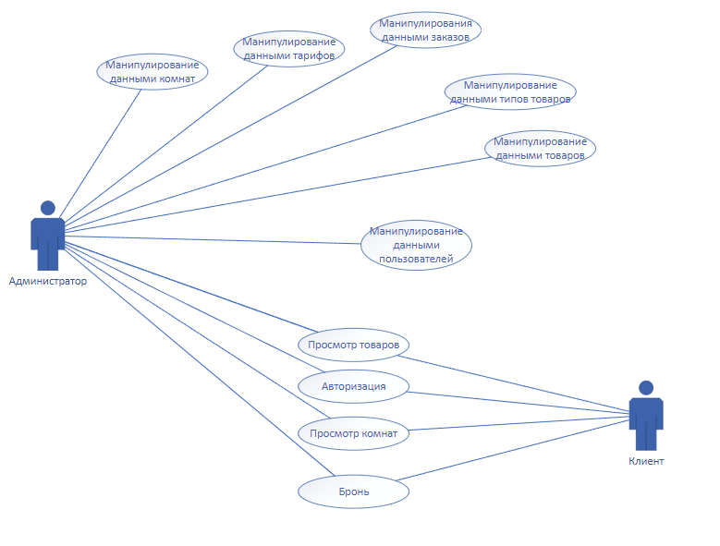
Рисунок 1 – Диаграмма прецедентов
Диаграмма деятельности – UML-диаграмма, на которой показаны действия, состояния которых описано на диаграмме состояний. Под деятельностью понимается спецификация исполняемого поведения в виде координированного последовательного и параллельного выполнения подчинённых элементов - вложенных видов деятельности и отдельных действий, соединённых между собой потоками, которые идут от выходов одного узла ко входам другого.
Диаграммы деятельности используются при моделировании бизнес – процессов, технологических процессов, последовательных и параллельных вычислений.
На рисунке 2 изображена диаграмма деятельности.
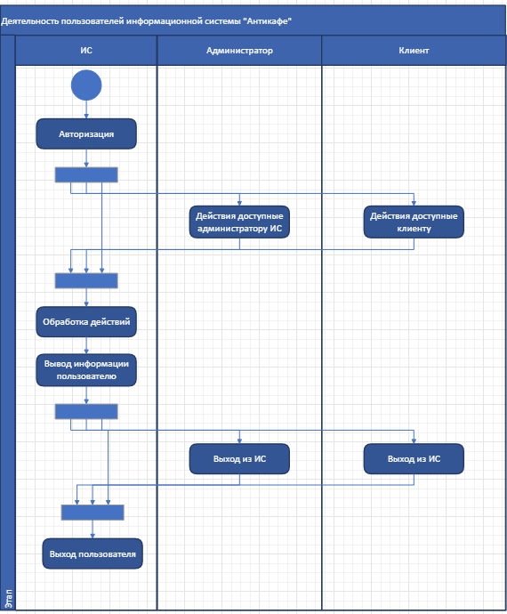
Рисунок 2 – Диаграмма деятельности

3.2 Функциональная схема ПП
Контекстная диаграмма – это вид диаграмма, расположенная на вершине древовидной структуры диаграмм, представляющая собой самое общее описание системы и ее взаимодействие с внешней средой.
Диаграмма декомпозиций показывает комплекс, процесс, организацию, предметную область данных или другой тип объекта, разбитый на более подробные компоненты более низкого уровня.
Диаграммы декомпозиции (A2) является следующим уровнем детализации после диаграммы декомпозиции (A1) и представляет более подробное разбиение функции или процесса на подфункции и подпроцессы.
Диаграмма классов – это структурная диаграмма языка моделирования UML, которая демонстрирует общую структуру иерархии классов системы, их коопераций, атрибутов методов, интерфейсов и взаимосвязей между ними.
Диаграмма потоков данных – это визуальное представление перемещения данных в пределах процесса или системы. Такие диаграммы помогают совершенствовать внутренние процессы и системы и определять правильный путь для ключевых разделов вашего бизнеса. Диаграмма потоков данных отображает последовательность данных, актеров и этапов в пределах процесса или системы.
На рисунке 3 представлена контекстная диаграмма, отображающая деятельность программного продукта.

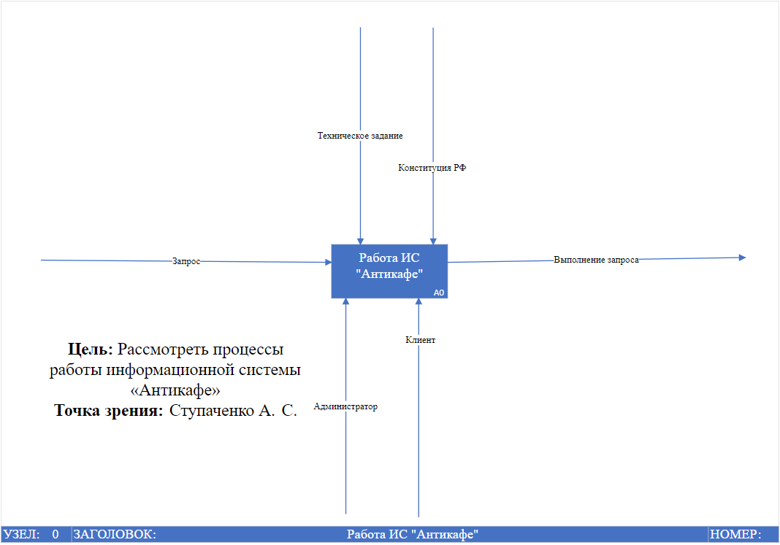
Рисунок 3 – Контекстная диаграмма IDEF0

На рисунке 4 представлена диаграмма декомпозиций (А1), отображающая деятельность программного продукта более подробно предыдущей.
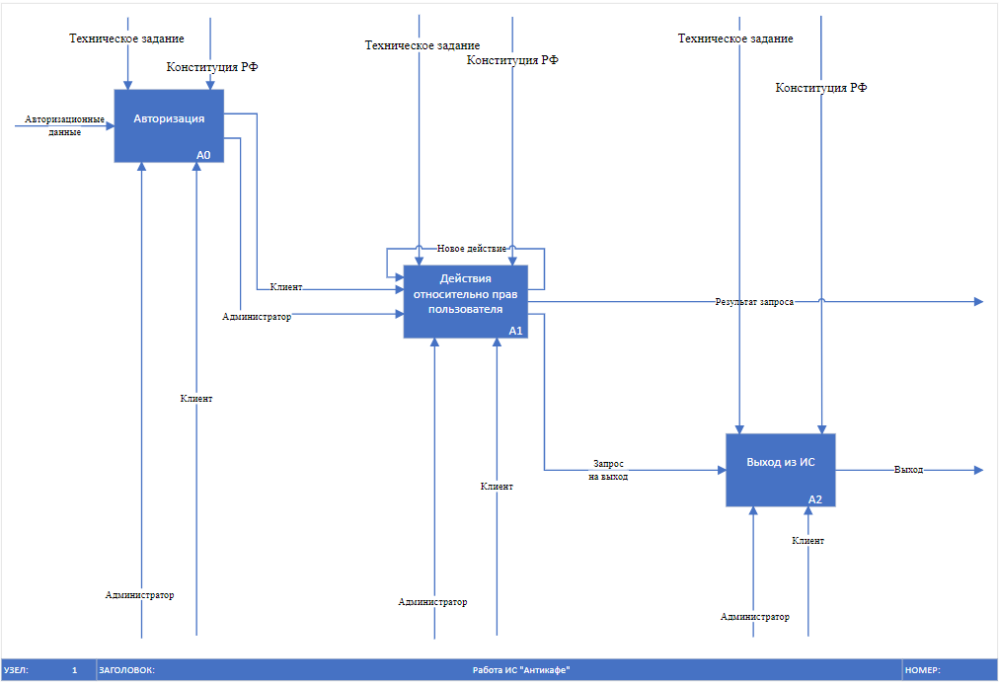
Рисунок 4 – Диаграмма декомпозиций А1
На рисунке 5 представлена диаграмма декомпозиций (А2), отображающая деятельность программного продукта более подробно предыдущей.
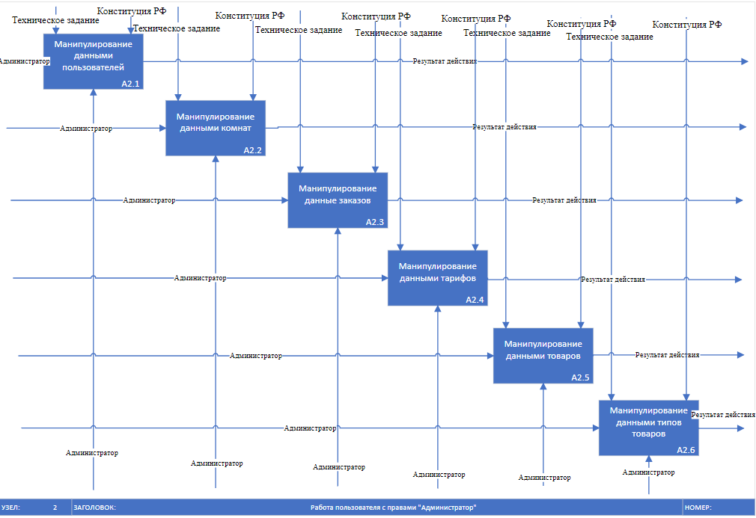
Рисунок 5 – Диаграмма декомпозиций А2
На рисунке 6 представлена диаграмма декомпозиций (А3), отображающая деятельность программного продукта более подробно предыдущей.

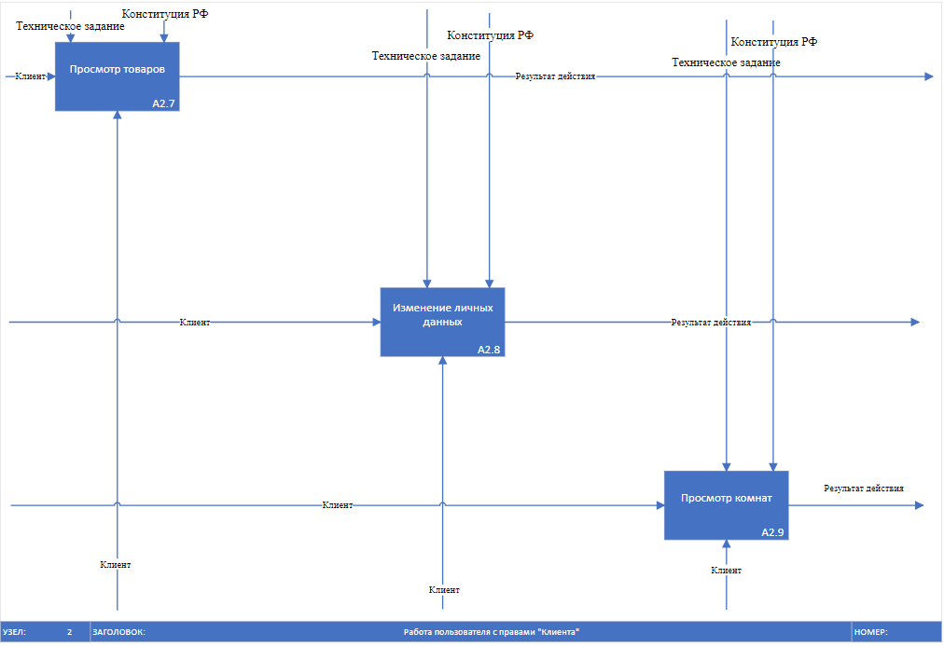
Рисунок 6 – Диаграмма декомпозиций А3
На рисунке 7 представлена диаграмма классов.
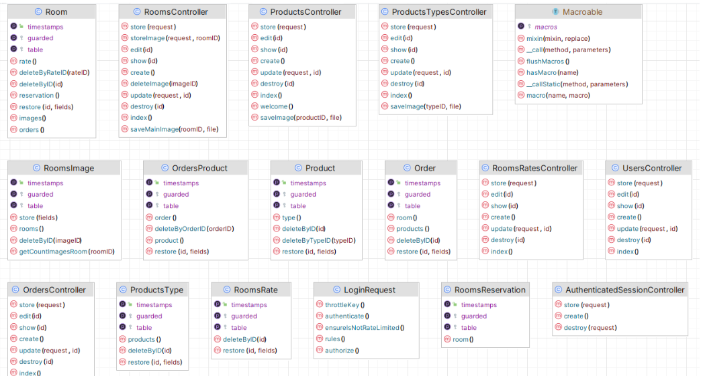
Рисунок 7 – Диаграмма классов
На рисунке 8 представлена диаграмма потоков данных.
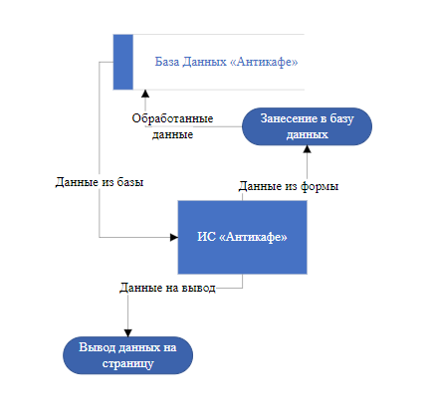
Рисунок 8 – Диаграмма потоков данных

3.3 Проектирование базы данных
Проектирование информационной системы «Антикафе» происходит при помощи CASE средств, которые позволяют за короткий срок создавать схемы и реляционные модели программ.
На рисунке 9 изображена инфологическая модель данных информационной системы «Антикафе».
Инфологическая модель наглядно показывает объект, его свойства и отношения между другими объектами. Объекты: покупатель, заказ, товар, склад, сотрудники, должность. Свойства – это атрибут объекта. Отношения показаны с помощью ромба.
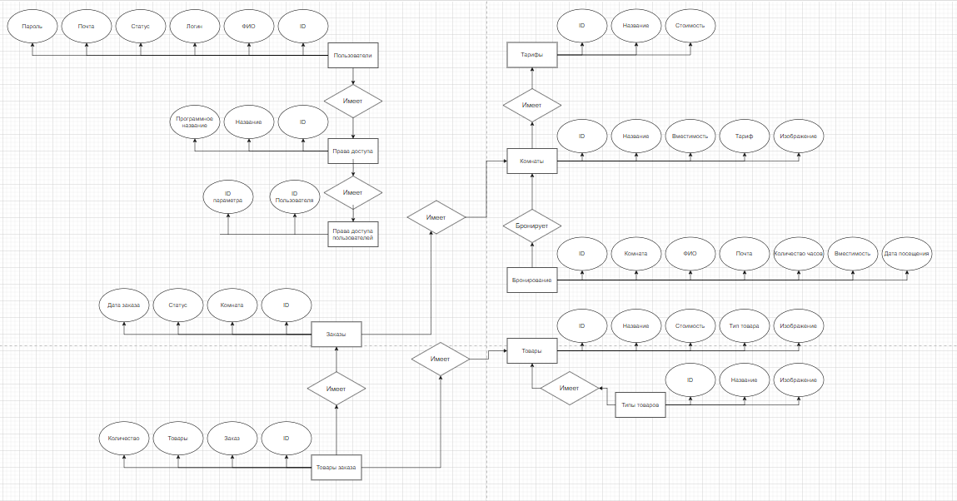
Рисунок 9 – Инфологическая модель данных
На модели представлено 10 сущностей, которые имеют свои уникальные атрибуты. Также сущности связаны между собой и в сумме получается структура под названием – инфологическая модель.
Даталогическая модель предполагает определение состава и взаимосвязей таблиц, отражающих содержание информационных сущностей инфологической модели в терминах конкретной СУБД. Связь осуществляется путем сопоставления данных в ключевых столбцах; обычно это столбцы, имеющие в обеих таблицах одинаковые названия.
На рисунке 10 показана даталогическая модель.
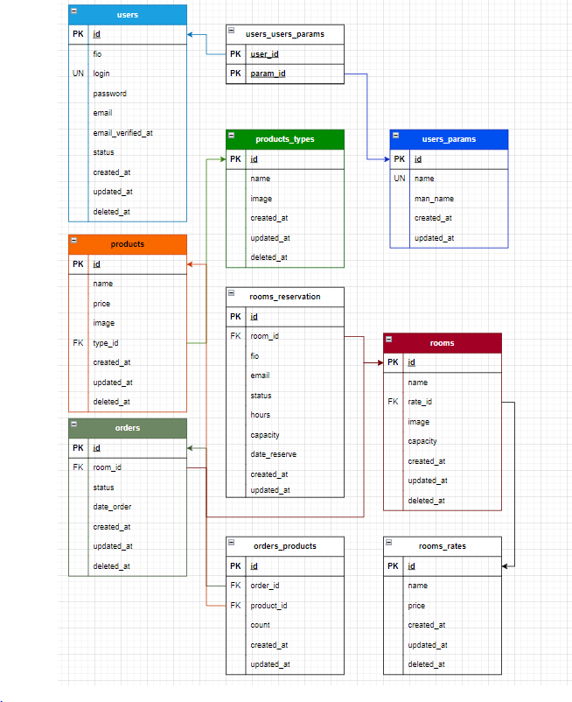
Рисунок 10 – Даталогическая модель данных
Проектирование базы данных не ограничивается только этим этапом разработки, а проходит на протяжении всей разработки, до того момента пока в системе не появятся данные, которые нельзя потерять. Результатом проектирования базы данных является ER-модель.
На рисунке 11 представлена ER-модель базы данных.
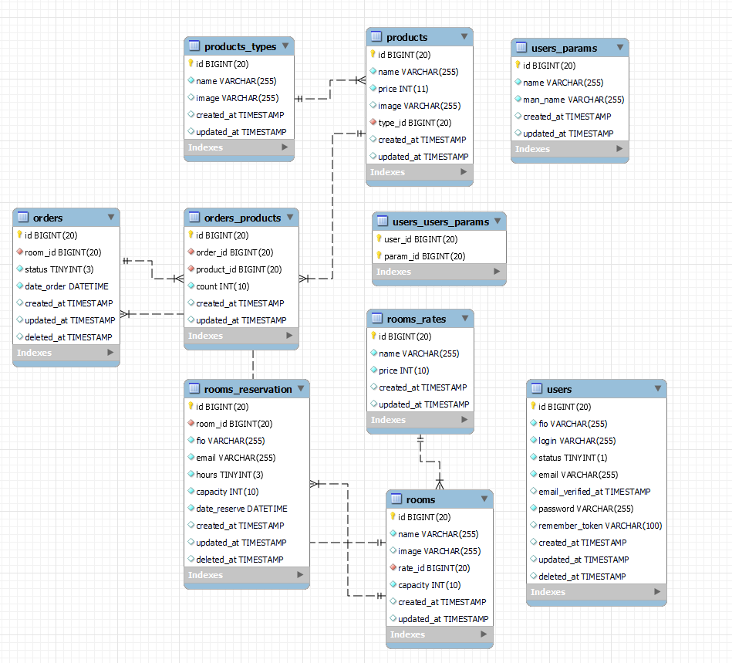
Рисунок 11 – ER модель базы данных
Всего на ER – модель представлено 10 таблиц. В таблицах представлены название полей, типов данных поля и их описание.
Таблица 1 — Поля сущности users
Поле | Тип данных | Описание
id | bigint (20) unsigned | Идентификатор пользователя
fio | varchar(255) | Фамилия, имя и отчество
login | varchar(255) | Имя для входа
status | tinyint(1) | Статус пользователя
email | varchar(255) | Электронная почта
email_verified_at | timestamp | Дата и время подтверждения почты
password | varchar(255) | Пароль для входа
remember_token | varchar(1) | Запомнить пользователя
created_at | timestamp | Дата и время создания записи
updated_at | timestamp | Дата и время изменения записи
deleted_at | timestamp | Дата и время удаления записи
Таблица 2 — Поля сущности users_params
Поле | Тип данных | Описание
id | bigint (20) unsigned | Идентификатор права доступа
name | varchar(255) | Название права доступа
man_name | varchar(255) | Альтернативное название права
created_at | timestamp | Дата и время создания записи
updated_at | timestamp | Дата и время изменения записи
Таблица 3 — Поля сущности users_users_params
Поле | Тип данных | Описание
user_id | bigint (20) unsigned | Идентификатор пользователя
param_id | bigint (20) unsigned | Идентификатор права доступа
Таблица 4 — Поля сущности products_types
Поле | Тип данных | Описание
id | bigint (20) unsigned | Идентификатор категории товаров
name | varchar(255) | Название категории
image | varchar(255) | Путь до изображения
created_at | timestamp | Дата и время создания записи
updated_at | timestamp | Дата и время изменения записи
Таблица 5 — Поля сущности products
Поле | Тип данных | Описание
id | bigint (20) unsigned | Идентификатор товара
name | varchar(255) | Название товара
price | int(11) | Стоимость 1 единицы товара
image | varchar(255) | Путь до изображения
type_id | bigint (20) unsigned | Идентификатор категории товаров
created_at | timestamp | Дата и время создания записи
updated_at | timestamp | Дата и время изменения записи
Таблица 6 — Поля сущности rooms_rates
Поле | Тип данных | Описание
id | bigint (20) unsigned | Идентификатор тарифа комнаты
name | varchar(255) | Название тарифа
price | int(11) unsigned | Стоимость за 1 час посещения
created_at | timestamp | Дата и время создания записи
updated_at | timestamp | Дата и время изменения записи

Таблица 7 — Поля сущности rooms
Поле | Тип данных | Описание
id | bigint (20) unsigned | Идентификатор комнаты
name | varchar(255) | Название комнаты
capacity | int(11) unsigned | Вместимость комнаты
image | varchar(255) | Путь до изображения
rate_id | bigint (20) unsigned | Идентификатор тарифа
remember_token | varchar(1) | Запомнить пользователя
created_at | timestamp | Дата и время создания записи
updated_at | timestamp | Дата и время изменения записи

Таблица 8 — Поля сущности rooms_reservation
Поле | Тип данных | Описание
id | bigint (20) unsigned | Идентификатор бронирования комнаты
fio | varchar(255) | Фамилия, имя и отчество клиента
status | tinyint(1) | Статус бронирования
email | varchar(255) | Электронная почта клиента
room_id | bigint (20) unsigned | Идентификатор комнаты
capacity | int(11) unsigned | Количество человек
hours | int(11) unsigned | Количество планируемых часов
date_reservation | datetime | Дата и время бронирования
created_at | timestamp | Дата и время создания записи
updated_at | timestamp | Дата и время изменения записи
deleted_at | timestamp | Дата и время удаления записи

Таблица 9 — Поля сущности orders
Поле | Тип данных | Описание
id | bigint (20) unsigned | Идентификатор заказа
status | tinyint(1) | Статус бронирования
room_id | bigint (20) unsigned | Идентификатор комнаты
date_order | datetime | Дата и время заказа
created_at | timestamp | Дата и время создания записи
updated_at | timestamp | Дата и время изменения записи
deleted_at | timestamp | Дата и время удаления записи

Таблица 10 — Поля сущности orders_products
Поле | Тип данных | Описание
id | bigint (20) unsigned | Идентификатор товара заказа
order_id | bigint (20) unsigned | Идентификатор заказа
product_id | bigint (20) unsigned | Идентификатор товара
count | int(11) unsigned | Количество единиц товара
created_at | timestamp | Дата и время создания записи

3.4 Проектирование пользовательского интерфейса
Пользовательский интерфейс – интерфейс, обеспечивающий передачу информации между пользователем-человеком и программно – аппаратными компонентами компьютерной системы.
Прототипы интерфейса были построены в онлайн конструкторе draw.io.
На рисунке 12 представлен прототип страницы, на которой отображён вход в информационную систему.
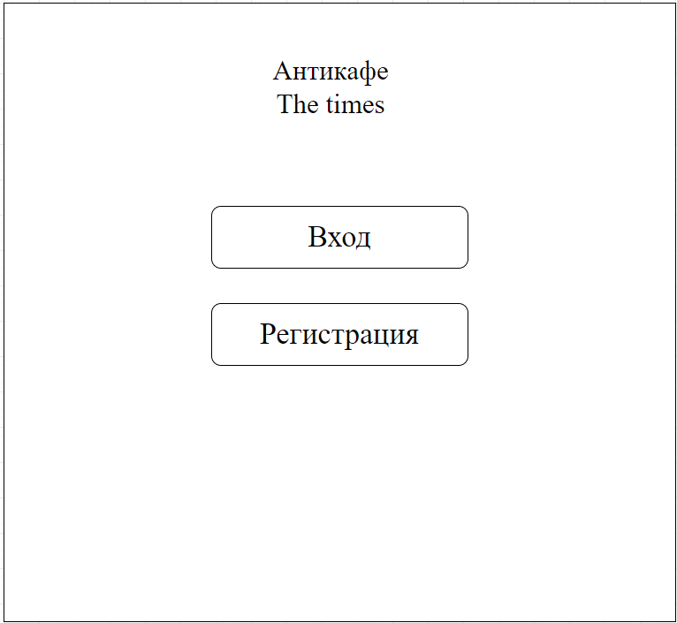
Рисунок 12 – Прототип страницы входа
На рисунке 13 изображен прототип страницы администратора информационной системы.
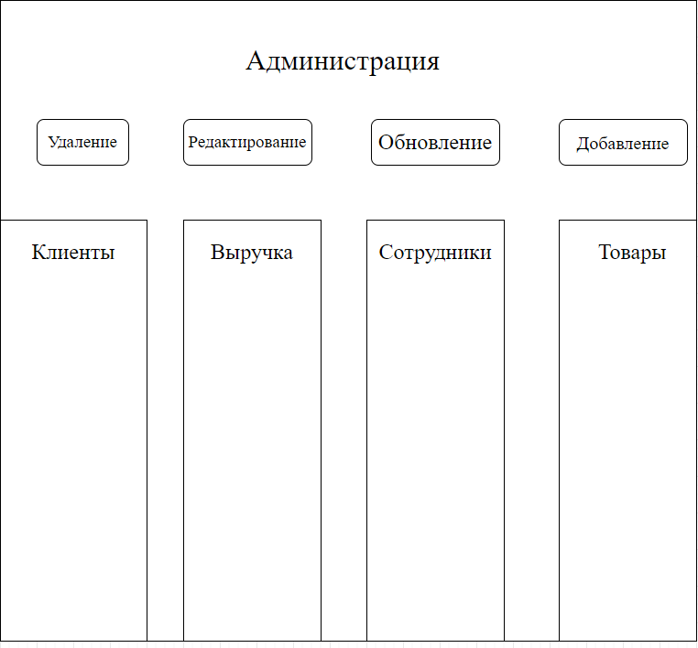
Рисунок 13 – Прототип страницы администратора
На рисунке 14 изображен прототип главной страницы.
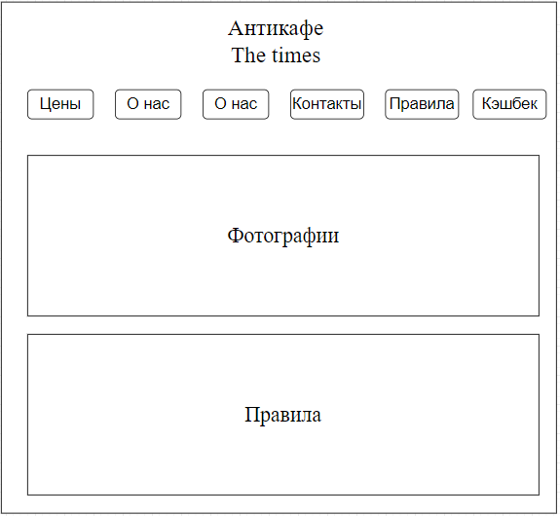
Рисунок 14 – Прототип главной страницы

4 Разработка программного продукта

4.1 Разработка базы данных программного продукта
Перед тем как приступить к разработке программного продукта, первоочередной задачей является создание базы данных. База данных представляет собой систематическое хранилище данных, сохраненных в электронной форме. В нее могут включаться различные типы информации, такие как текст, числа, изображения и файлы.
Процесс разработки базы данных для кондитерской был осуществлен при использовании Системы Управления Базами Данных MySQL. В состав этой базы данных входит двенадцать таблиц. База данных приведена к 3 нормальной форме.
На рисунке 15 представлена таблица «заказы».

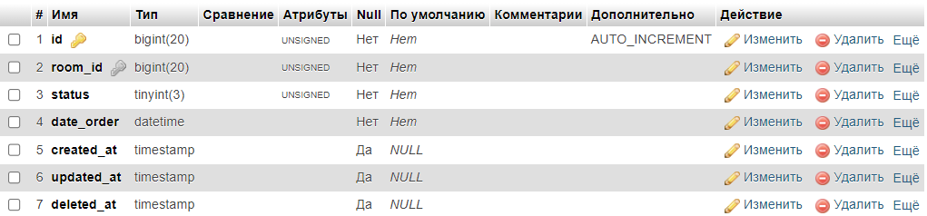
Рисунок 15 – Таблица «Заказы
На рисунке 16 представлена таблица «товары из заказов».

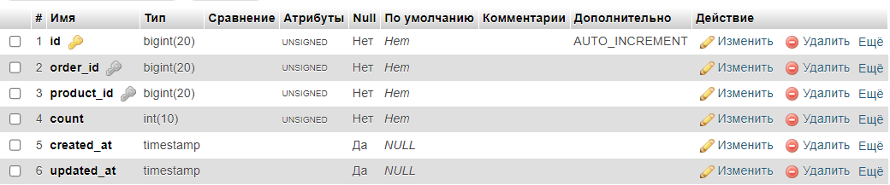
Рисунок 16 – «Товары из заказов»
На рисунке 17 представлена таблица «товары».
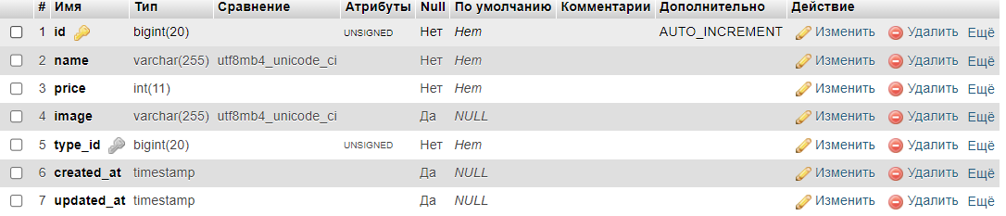
Рисунок 17 – Таблица «Товары»
На рисунке 18 представлена таблица «типы товаров».
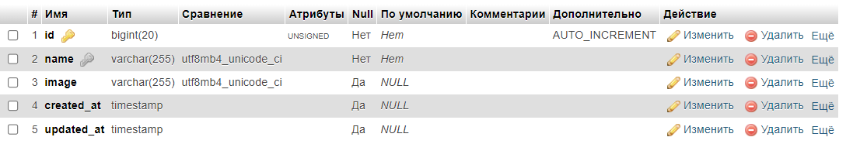
Рисунок 18 – Таблица «Типы товаров»
На рисунке 19 представлена таблица «комнаты».
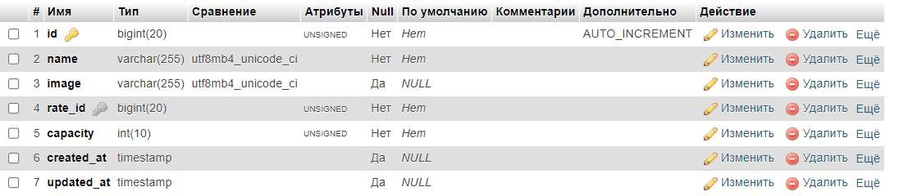
Рисунок 19 – Таблица «Комнаты»
На рисунке 20 представлена таблица «тарифы комнат».
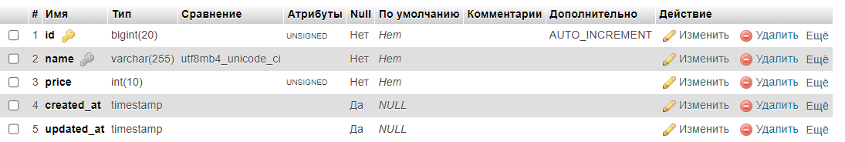
Рисунок 20 – Таблица «Тарифы комнат»
На рисунке 21 представлена таблица «бронь комнат».
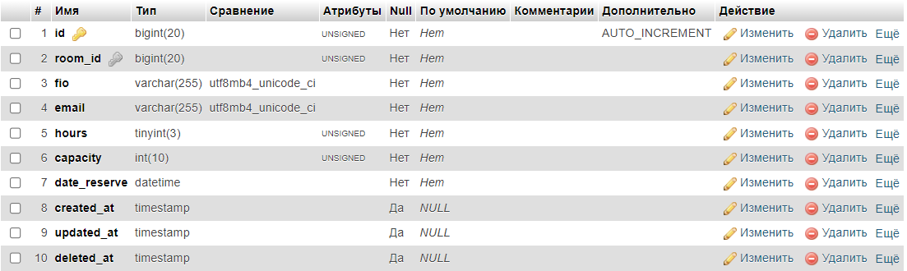
Рисунок 21 – Таблица «Бронь комнат»
На рисунке 22 представлена таблица «пользователи».
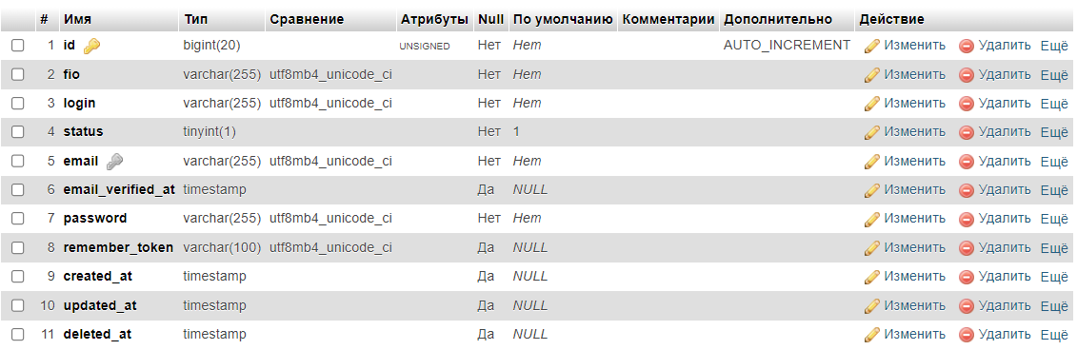
Рисунок 22 – Таблица «Пользователи»
На рисунке 23 представлена таблица «права доступа».
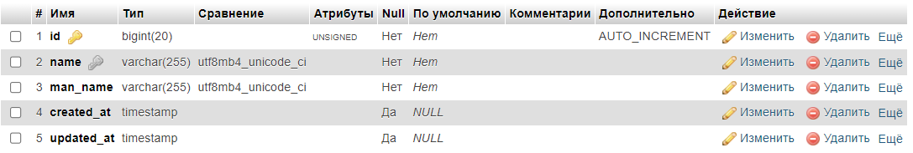
Рисунок 23 – Таблица «Права доступа»
На рисунке 24 представлена таблица «права доступа пользователей».
Рисунок 24 – Таблица «Права доступа пользователей»
  - Разработка кода клиентской части программного продукта
Клиентская часть программы представляет собой компонент, который выполняет свою работу на стороне пользователя. Это может быть веб-страница, приложение для компьютера или мобильного устройства, а также игра. Основная задача клиентской части — это отображение информации и обработка действий, совершаемых пользователем.
Для формирования клиентской части были применены следующие технологии HTML, использованный в роли языка разметки гипертекста для организации структуры информации на странице и CSS, предоставляющий средства для изменения стилей HTML-документа, управления шрифтами, цветами и создания анимации.
На рисунке 25 представлен код пользовательских стилей. Этот код использует фреймворк стилей Tailwind CSS и определяет пользовательские стили внутри слоя компонентов. В основном, он устанавливает цвета для различных элементов интерфейса, таких как фон, текст, SVG-графика и опции выпадающего списка.
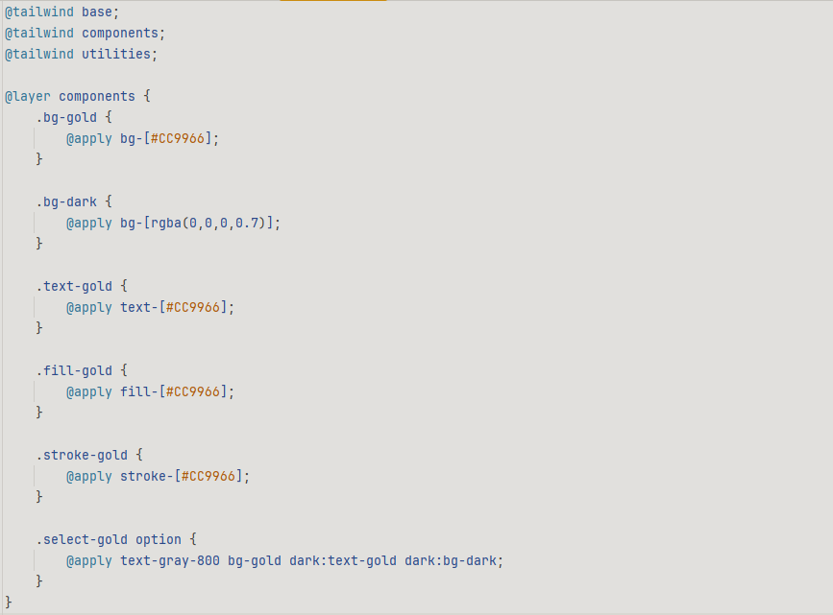
Рисунок 25 – Код пользовательских стилей
На рисунке 26 представлен код отображения карточки продукта. Данный код представляет собой компонент для отображения карточки продукта в интерфейсе веб-приложения. В этой карточке содержится информация о продукте, такая как название, тип и изображение. Дизайн карточки может меняться в зависимости от переданных свойств таких как максимальная ширина и фоновый цвет.
Рисунок 26 – Код отображения карточки продукта
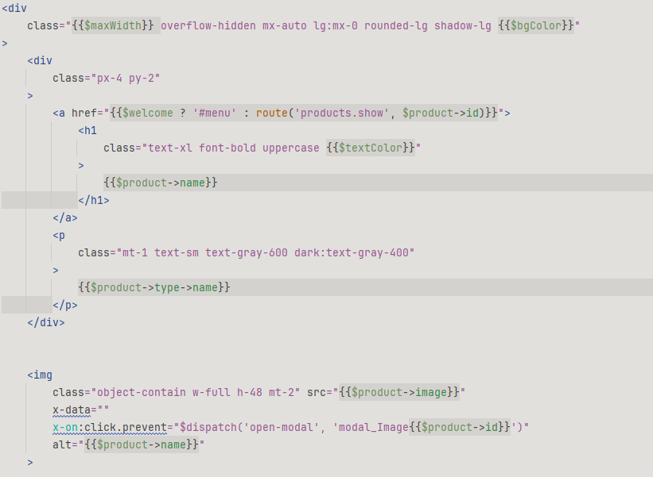
  - Разработка кода серверной части программного продукта
Серверная часть программного продукта занимается разработкой серверных компонентов приложения, включая написание кода, который выполняется на сервере и обеспечивает взаимодействие с базами данных.
На рисунке 27 представлен код подключения к базе данных.
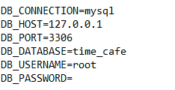
Рисунок 27 – код подключения к базе данных
Данный код представляет собой конфигурацию базы данных в файле окружения «env» для проекта, использующего фреймворк Laravel. Здесь поле для заполнения пароля остается пустым, что допустимо для локального тестирования, но в реальном проекте пароль должен быть установлен для обеспечения безопасности.
На рисунке 28 представлен код экспорта данных комнат. Этот код представляет класс roomsexport, который используется для экспорта данных о номерах в excel. Метод сollection выбирает данные о номерах из базы данных, метод headings возвращает заголовки для таблицы, а метод map($row) преобразовывает каждую строку данных на массив для формирования таблицы в экспортируемом файле.
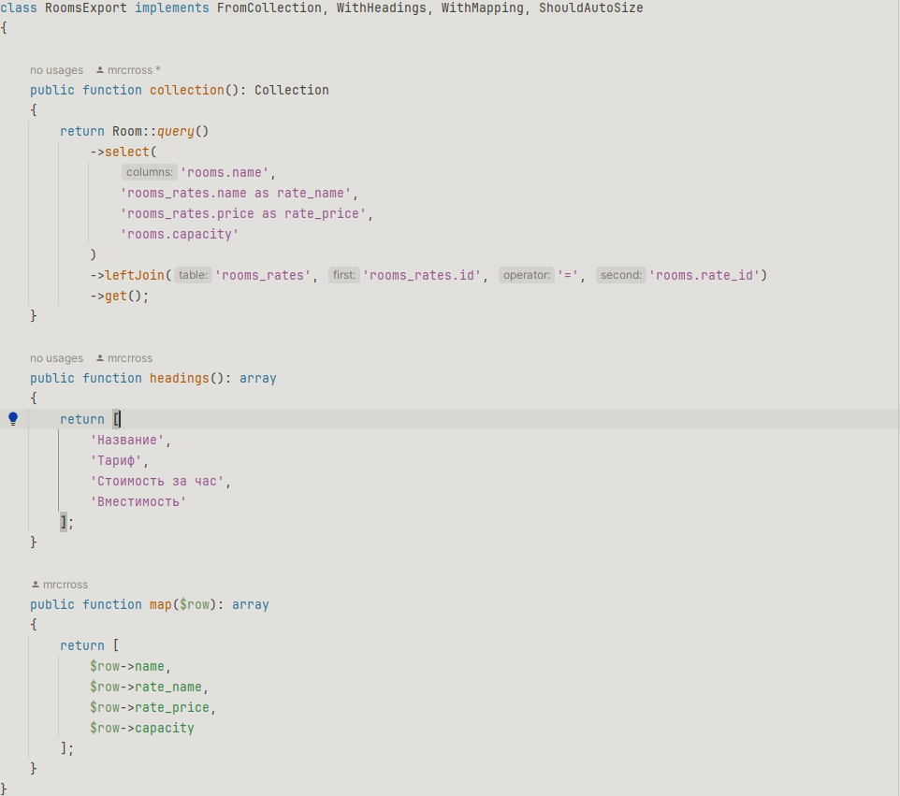
Рисунок 28 – Код экспорта данных комнат
На рисунке 29 представлен код обработки запросов.
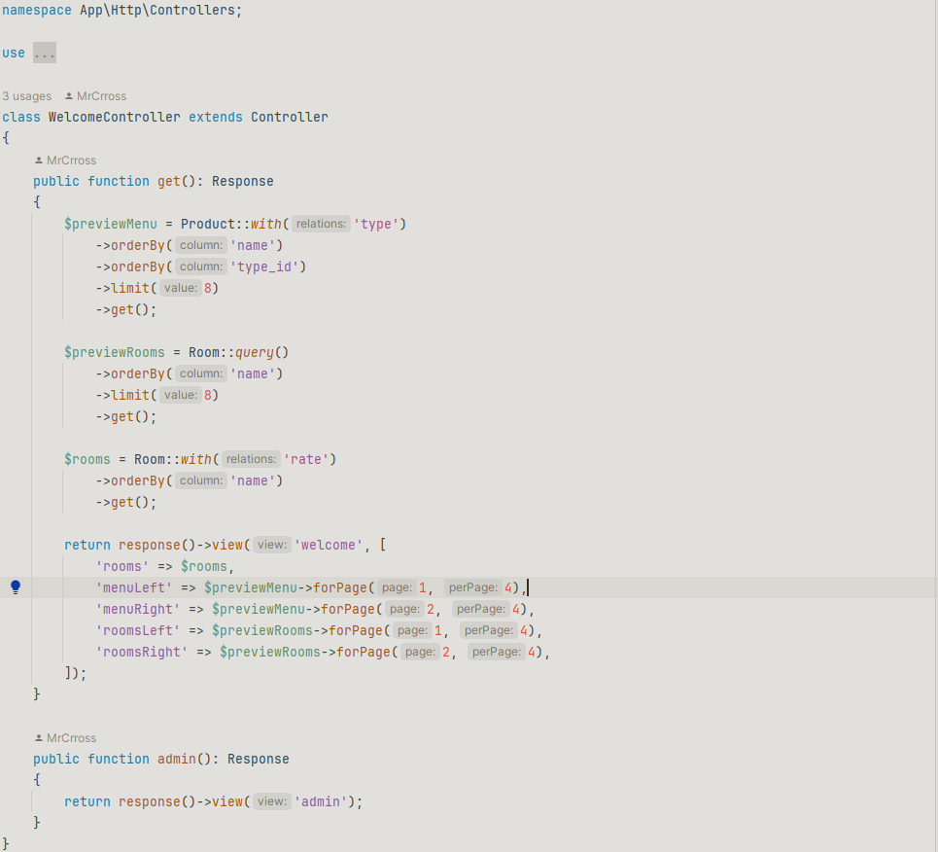
Рисунок 29 – Код обработки запросов
Этот код представляет контроллер, который отвечает за обработку запросов, связанных с главной страницей и административной панелью. Метод admin отображает административную панель.

5 Тестирование и отладка программного продукта
В ходе разработки программного продукта осуществляется тестирование и отладка, направленные на выявление и исправление ошибок. Тестирование представляет собой процесс оценки качества программы с целью удовлетворения требований пользователя.
Этот этап включает в себя следующие шаги:
- Отладка
- Создание тестовых сценариев.
- Составление чек-листов.
- Модульное тестирование.
- Проверка базы данных с использованием метода CRUD.
Отладка, в свою очередь, представляет собой поиск и исправление ошибок в исходном коде, проводимый параллельно с написанием программного кода.
В таблице 11 представлен чек – лист успешной авторизации пользователя.
Таблица 11 – Чек-лист успешной авторизации пользователя
Тестовый пример# | 1
Приоритет тестирования | Выше среднего
Заголовок/название теста | Добро пожаловать!  Авторизация
Краткое изложение теста | Проводя данный тест, пользователь должен ввести действительные данные, логин и пароль, для успешной авторизации.
Этапы теста | 1. Пользователь открыл данный сайт и нажав на кнопку «вход» и попадает в окно с авторизацией.  2. Пользователь ввел логин и пароль.  3. Нажал на кнопку «Войти».  4. Переход на страницу сайта уже как авторизованный пользователь.
Тестовые данные | Sergey, 12345678
Ожидаемый результат | Успешная авторизация.
Статус | Зачет
Предварительное условие | Пользователь должен быть зарегистрирован для попадания на сайт. И помнить правильные логин и пароль.
Постусловие | После успешной авторизации, система перенаправляет пользователя на сайт, но уже как авторизованного пользователя.

В таблице 12 представлен чек – лист безуспешной авторизации пользователя.
Таблица 12 – Безуспешная авторизация пользователя

Тестовый пример# | 2
Приоритет тестирования | Средний
Заголовок/название теста | Добро пожаловать  Авторизация
Краткое изложение теста | Проводя данный тест, пользователь должен ввести не верный логин либо пароль, чтобы проверить систему на вывод ошибки.
Этапы теста | 1. Пользователь открыл данный сайт, и попадает в окно с авторизацией.  2. Пользователь ввел логин и пароль.  3. Нажал на кнопку «Войти».  4. Вывод ошибки.  5. Повторная авторизация.
Тестовые данные | Sergey,123456789
Ожидаемый результат | Безуспешная авторизация.
Статус | Зачет
Предварительное условие | Пользователь должен быть зарегистрирован для попадания на сайт.
Постусловие | После не успешной авторизации, система выдаст ошибку «Эти учетные данные не соответствуют нашим записям!».
В таблице 13 представлен чек-лист, когда администратор добавляет товар.
Таблица 13 – Чек-лист добавление товара
Тестовый пример# | 3
Приоритет тестирования | Ниже среднего
Заголовок/название теста | Добавить новый продукт
Краткое изложение теста | Проводя данный тест, администратор должен успешно добавлять новый товар.
Этапы теста | 1.Администратор авторизуется и переходит на страницу «Панель Администратора».  2. Выбирает вкладку «товары».  3.Заполняет форму «Добавить»  4. Администратор добавляет информацию о товаре.  5. Товар успешно добавляется.
Тестовые данные | Кофе «Капучино», 180 рублей
Ожидаемый результат | Успешное добавление товара.
Статус | Зачет
Предварительное условие | Необходимо знать информацию о товаре.
Постусловие | После успешного добавления товара, он будет показан в списке, в «Товары».
В таблице 14 представлен чек-лист не успешного добавления товара.
Таблица 14 – Не успешное добавление товара
Тестовый пример# | 4
Приоритет тестирования | Средний
Заголовок/название теста | Добавить новый продукт
Краткое изложение теста | Проводя данный тест, администратор должен не успешно добавлять новый товар.
Продолжение таблицы 14
Этапы теста | 1. Администратор авторизуется и переходит на страницу «Панель Администратора».  2. Выбирает вкладку «товары».  3. Заполняет форму «Добавить»  4. Администратор пропускает поле для заполнения информации о товаре.  5. Нажимает на кнопку «Добавить продукт».  6. Данные не сохраняются, появляется ошибка «Вы пропустили это поле».
Тестовые данные | Sergey, 12345678
Ожидаемый результат | Сообщение об ошибке
Фактический результат | Сообщение об ошибке

В ходе выполнения курсового проекта предполагается использование тестовых сценариев для проверки функционала программного продукта. Тестовый сценарий представляет собой документ, который подробно описывает последовательность шагов, необходимых для проведения определенного теста. В нем содержится информация о предварительных условиях, действиях, ожидаемых результатах и критериях оценки успешного прохождения теста. В данном случае рассматриваются два типа пользователей: администратор и пользователь.
Тестовый сценарий администратора представлен в таблице 15.
Таблица 15 – Тестовый сценарий администратора
Поле | Описание
Дата теста | 25.12.2023
Приоритет тестирования | Средний
Заголовок | Удаление товара
Этапы теста | Администратор:  - Заходит в учетную запись  - Выбирает вкладку «Товары»  - Выбирает товар  - Нажимает кнопку «Удалить»
Тестовые данные | Логин, пароль администратора, данные товара.
Ожидаемый результат | На экране должно появится сообщение об удаление выбранного товара.
Фактический результат | На экране появилось сообщение об удаление товара.
В таблице 16 представлен тестовый сценарий пользователя.
Таблица 16 – Тестовый сценарий пользователя
Поле | Описание
Дата теста | 25.12.2023
Приоритет тестирования | Средний
Заголовок | Бронирование комнаты
Этапы теста | Клиент:  - Заходит в учетную запись  - Выбирает красивую комнату  - Выбирает удобное время  - Вводит своё ФИО и другие данные  - Нажимает на кнопку «Отправить»
Тестовые данные | Логин, пароль пользователя, данные бронирования комнаты.
Ожидаемый результат | Должен произойти переход на главную страницу сайта.
Фактический результат | Произошел переход на главную страницу сайта.

В рамках данного курсового проекта также проводилось UNIT TESTING, который представляет собой процесс в программировании, направленный на проверку корректности отдельных модулей исходного кода программы. Основной целью данного тестирования является проверка отдельных компонентов программы и демонстрация их работоспособности при отдельном тестировании.
На рисунке 30 показан код unit-теста на проверку аутентификации.
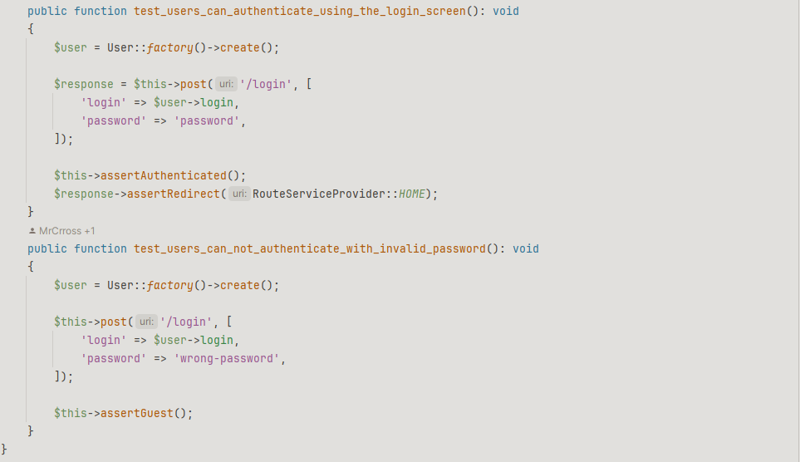
Рисунок 30 – UNIT-тест проверки аутентификации
Первый тест проверяет, что пользователи могут успешно аутентифицироваться с верными учетными данными, и после этого происходит перенаправление на домашнюю страницу. Второй тест проверяет, что пользователи не могут аутентифицироваться с неверным паролем, и в этом случае остаются гостями. В данной ситуации оба теста успешно пройдены без ошибок, как представлено на рисунке 31.
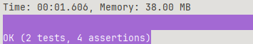
Рисунок 31 – Успешное прохождение UNIT-теста
Программный продукт был протестирован с использованием метода CRUD, включающего четыре основные операции: create, read, update и delete применяемых для управления данными.
На рисунках 32 – 35 показаны тестирование базы данных с помощью функции insert into, которая создает пользователей в таблице users.
Рисунок 32 – SQL-запрос на добавление пользователя

Рисунок 33 – Результат SQL-запроса
Рисунок 34 – SQL запрос на добавление пользователя
Рисунок 35 – Результат выполненного SQL-запроса

На рисунках 36 – 39 показана удаление данных с помощью sql-запроса из таблицы users.
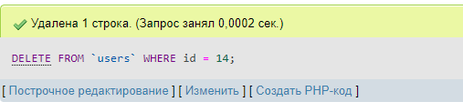
Рисунок 36 – SQL-запрос на удаление данных из таблицы users
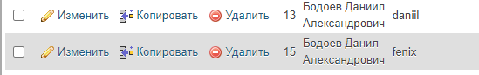
Рисунок 37 – Результат выполненного SQL-запроса
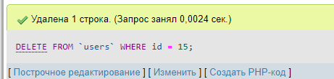
Рисунок 38 – SQL-запрос на удаление данных
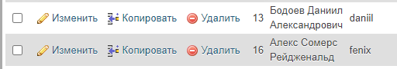
Рисунок 39 – результат выполненного SQL-запроса
На рисунках 40 – 43 показано тестирование базы данных с помощью sql-запросов на добавление данных в таблицу orders.
Рисунок 40 – SQL-запрос на добавление данных в таблицу orders

Рисунок 41 – Результат успешно выполненного запроса
Рисунок 42 – SQL-запрос на добавление данных в таблицу orders
Рисунок 43 – Результат успешно выполненного запроса на добавление данных

6 Документирование программного продукта
Антикафе обеспечивает удобный и интуитивно понятный опыт для посетителей, облегчая им взаимодействие с пространством. При необходимости доступна кнопка помощь, предоставляющая посетителям информацию о том, как пользоваться сайтом.

6.1 Руководство пользователя программного продукта
На рисунке 44 представлена главная страница сайта.
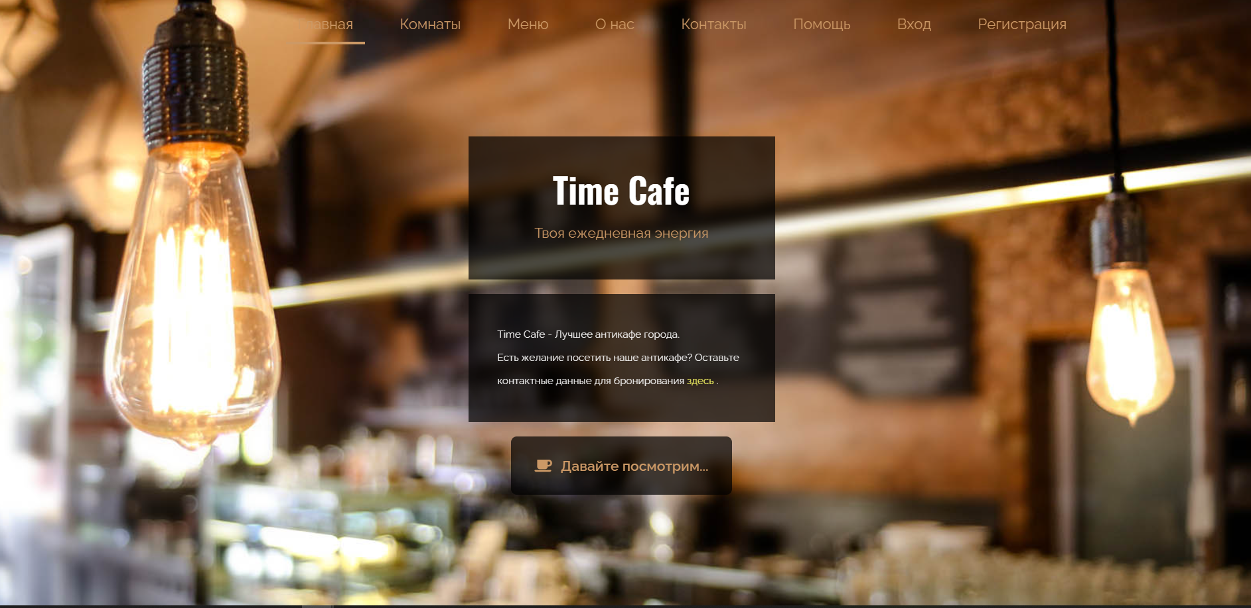
Рисунок 44 – Главная страница сайта
Навигационная панель изображена сверху на рисунке 45. При нажатии на кнопку «Комнаты» или «Меню» вы отправляетесь на другую страницу.

Рисунок 45 – Навигационная панель
На рисунке 46 указана страница с комнатами. На нее можно попасть нажав, на кнопку меню.

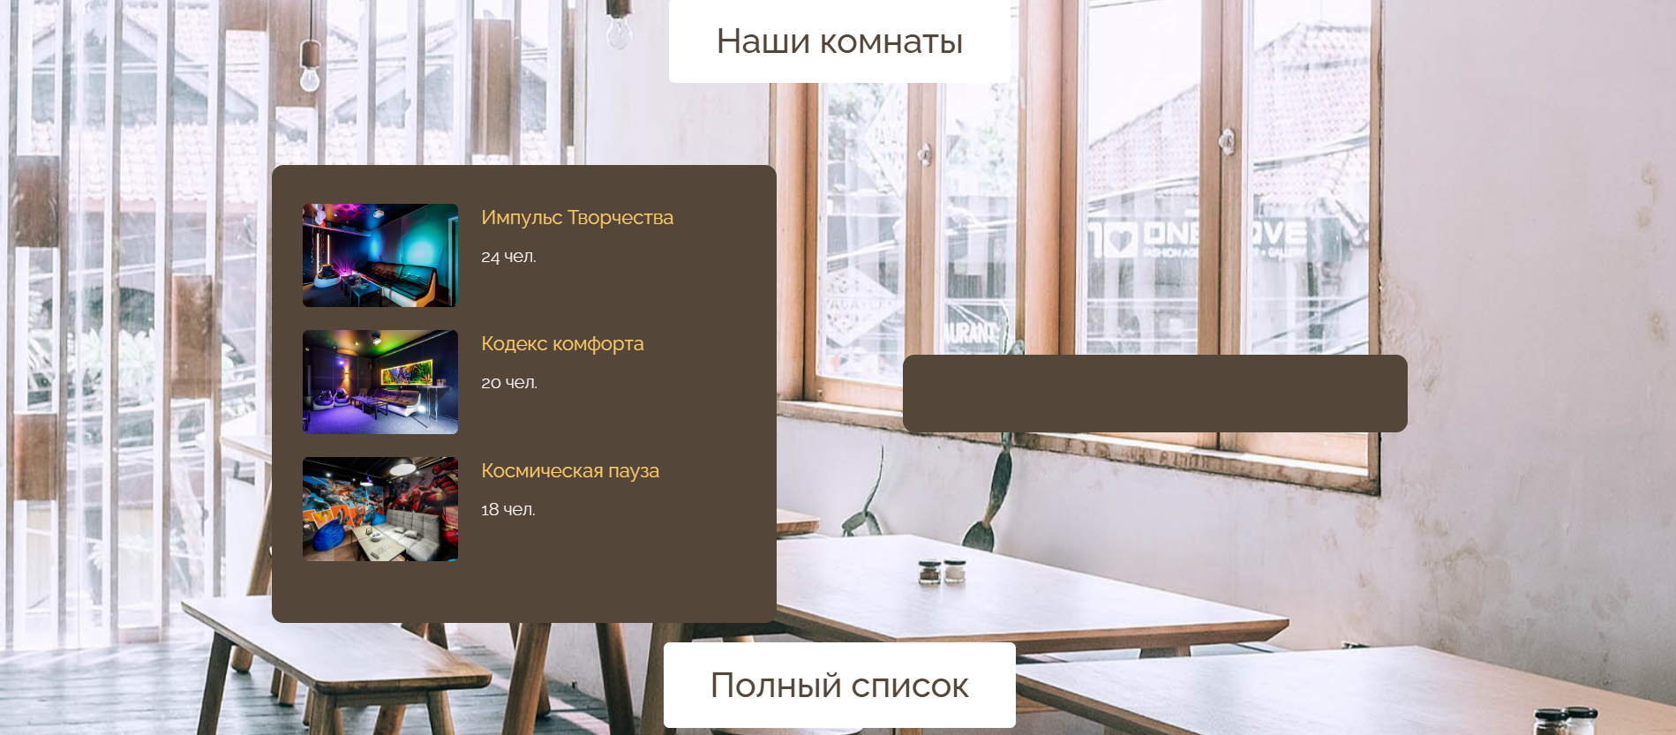
Рисунок 46 – Комнаты
При нажатии на кнопку «Полный список» откроется страница с комнатами, где, можно просмотреть любую комнату, нажав на изображение комнаты, можно более детально рассмотреть комнату. Также можно с помощью поиска найти интересующую вас комнату, для этого нужно ввести в специальное поле название комнаты и нажать кнопку «применить». Кроме этого, можно отсортировать комнаты по названию, вместительности, или тарифу. Для этого нужно выбрать один из способов сортировки и нажать кнопку «Применить». Если вы хотите узнать все данные в другом формате, необходимо нажать кнопку «экспорт», который скачает файл со всей информацией о комнатах.
На рисунке 47 изображена панель, указывающая информацию об антикафе.
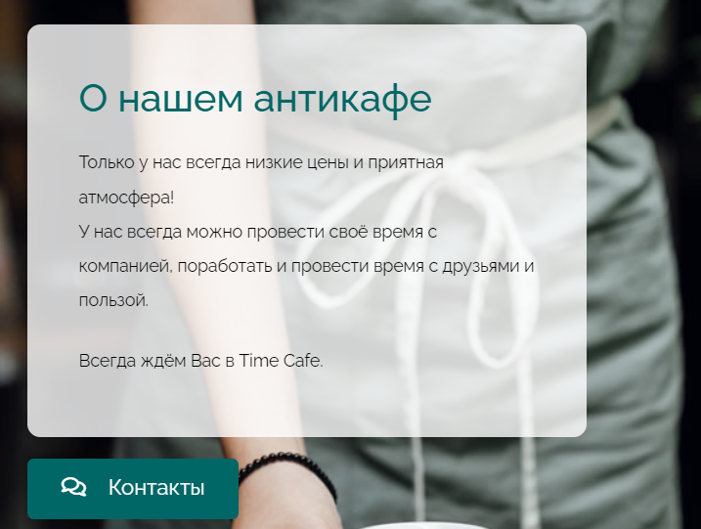
Рисунок 47 – Информация об антикафе
При нажатии на кнопку «Контакты» идет перенаправление на страницу ниже, где указаны контактные данные антикафе. Нажав на кнопку «Открыть карту», откроется точная геолокация Антикафе в Яндекс картах. Контактные данные представлены на рисунке 48.
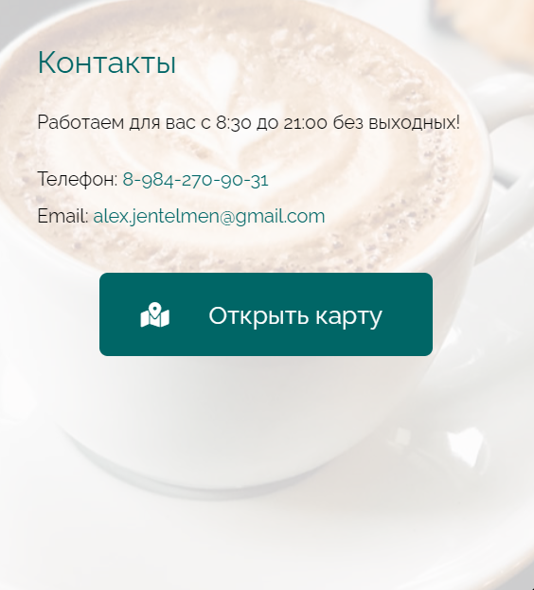
Рисунок 48 – Контактные данные
На той же странице можно забронировать комнату, заполнив все необходимые данные. При этом, пользователь должен быть зарегистрирован и при бронировании комнаты указывать именно ту почту, которая указывалась при регистрации.
На рисунке 49 изображена форма бронирования комнаты.
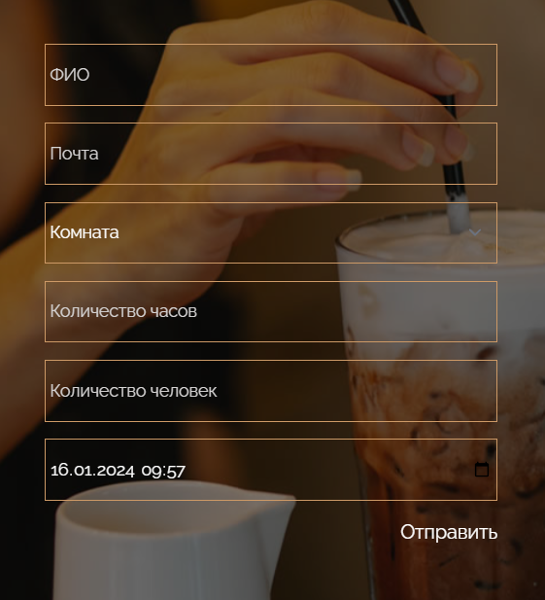
Рисунок 49 – Форма бронирования комнаты
Страница брони изображена на рисунке 50.
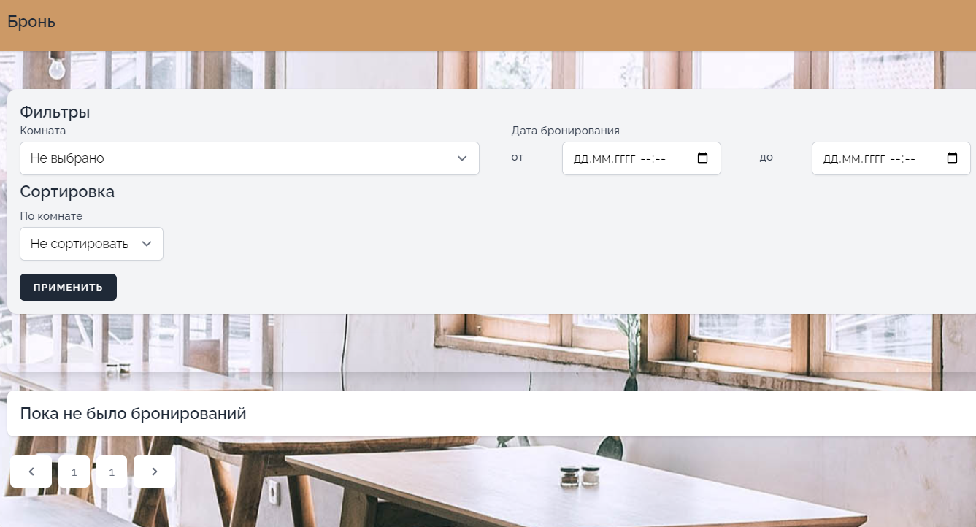
Рисунок 50 – Страница брони
На рисунке 51 изображена страница меню Антикафе.
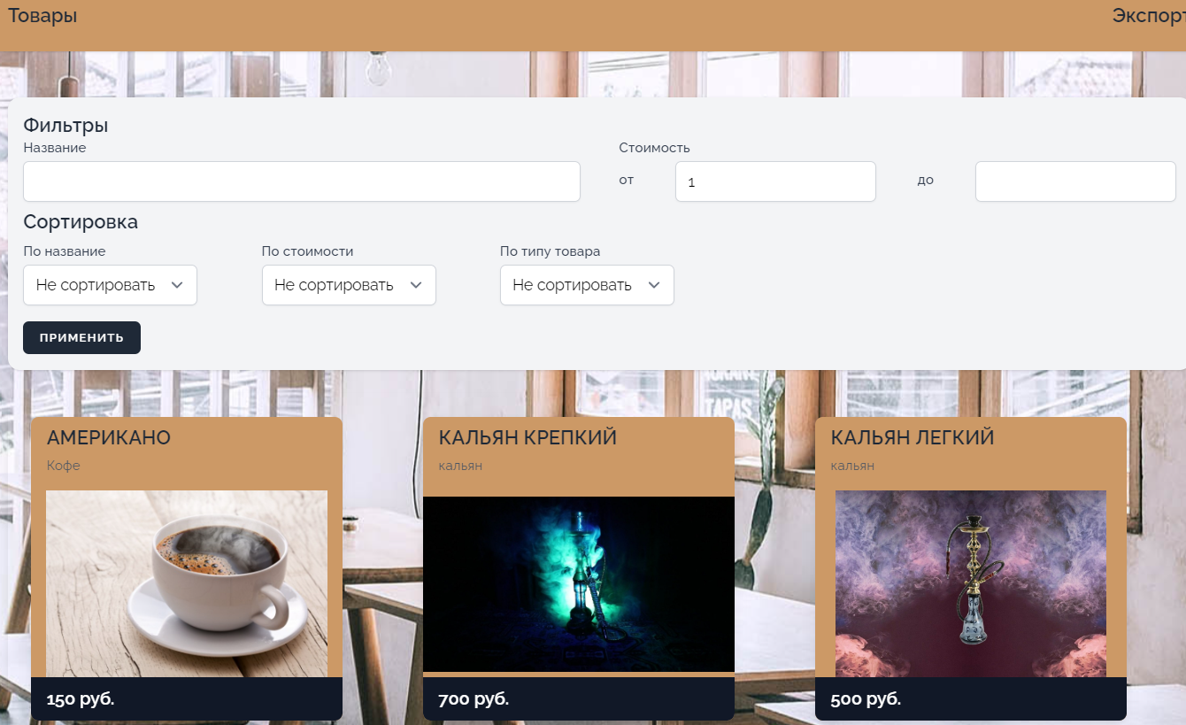
Рисунок 51 – Страница меню
На рисунке 53 изображена страница регистрации. Заполнив все необходимые данные, происходит переход на главную страницу. Вместо кнопки входа изображен логин, указанный при регистрации. На навигационной панели есть кнопка «помощь». При нажатии на нее, скачивается файл, в котором указана информация о том, как пользоваться сайтом. Также можно посмотреть бронь, нажав на кнопку «бронь».
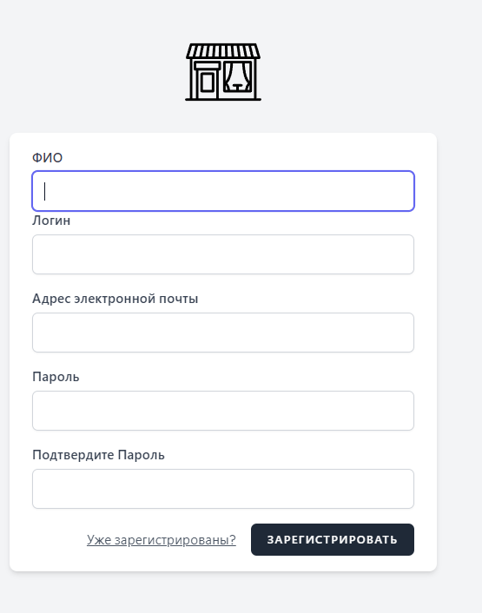
Рисунок 52 – Страница регистрации

Однако если пользователь уже зарегистрирован, то можно нажать на ссылку «Уже зарегистрированы» и произойдет переход на страницу авторизации.
Страница авторизации представлена на рисунке 54.
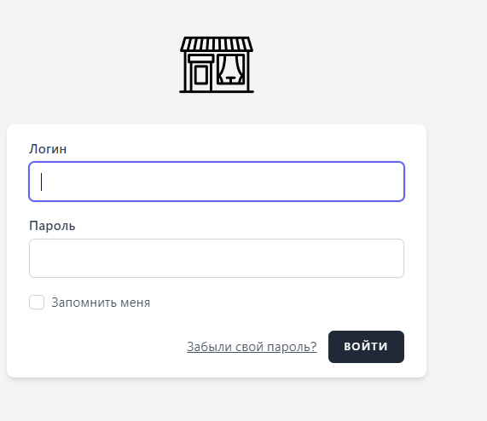
Рисунок 53 – Страница авторизации
При нажатии на ссылку «Забыли пароль» происходит переход на страницу восстановления пароля. Для этого необходимо написать адрес почты, которая указывалась при регистрации. На почту отправиться сообщение с ссылкой для сброса пароля.
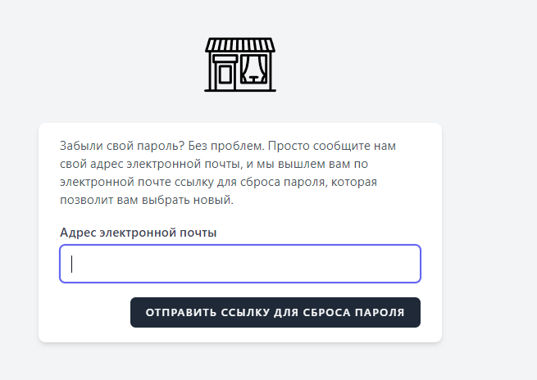
Рисунок 54 – Страница восстановления пароля

ЗАКЛЮЧЕНИЕ
В ходе курсового проекта была поставлена цель разработать информационную систему «Антикафе». Для достижения поставленной цели, были выполнены следующие задачи:
- Проведено исследование предметной области.
- Проведен анализ инструментальных средств разработки.
- Разработано техническое задание.
- Спроектирован и разработан программный продукт с базой данных.
- Проведено тестирование и отладка.
- Разработано руководство пользователя.
По завершению проекта на Laravel с использованием базы данных MySQL можно отметить несколько ключевых результатов. Во-первых, использование Laravel позволило создать мощную и масштабируемую информационную систему с интуитивно понятным интерфейсом. Это позволяет пользователям эффективно взаимодействовать с ней и удобно использовать функционал.
Во-вторых, интеграция с базой данных MySQL обеспечила эффективное хранение и управление данными. MySQL предоставляет широкие возможности для работы с данными, а также хорошую производительность при операциях чтения и записи. Это позволяет обеспечить быстродействие и надежность работы веб-приложения на протяжении длительного времени

СПИСОК ИСПОЛЬЗУЕМЫХ ИСТОЧНИКОВ
      - articleshub.net – PHP Авторизация и Регистрация. – URL: https://www.articleshub.net/2023/05/php-avtorizatsiya-i-registratsiya.html?ysclid=ln5l7l3ihg8675742 (дата обращения: 02.11.2023). – Текст: электронный.
      - code.tutsplus.com – Создайте корзину с PHP и MySQL. – URL: https://code.tutsplus.com/ru/build-a-shopping-cart-with-php-and-mysql--net-5144t (дата обращения: 25.11.2023). – Текст: электронный.
      - getcomposer.org – Autoloading – URL: https://getcomposer.org/doc/01-basic-usage.md#autoloading (дата обращения: 09.12.2023). – Текст: электронный.
      - htmlbook.ru – Текст. – URL: https://htmlbook.ru/html/type/text?ysclid=ln5hey6gad72304581 (дата обращения: 21.10.2023). – Текст: электронный.
      - htmlbook.ru – css – URL: https://htmlbook.ru/samcss/sposoby-dobavleniya-stiley-na-stranitsu (дата обращения: 08.11.2023). – Текст: электронный.
      - packagist.org – phpoffice/phpword – URL: https://packagist.org/packages/phpoffice/phpword (дата обращения: 09.12.2023). – Текст: электронный.
      - php.net – Для чего нужная переменная $_SESSION – URL: PHP: $_SESSION - Manual (дата обращения: 08.11.2023). – Текст: электронный.
      - dev.mysql.com - Руководство по использованию сессий в MySQL – URL: https://dev.mysql.com/doc/refman/8.0/en/server-session-variables.html (дата обращения: 14.11.2023). – Текст: электронный.
      - laravel.com - Документация по работе с сессиями в Laravel – URL: https://laravel.com/docs/8.x/session (дата обращения: 08.11.2023). – Текст: электронный.

Приложение А – Техническое задание
Министерство образования Иркутской области
Государственное бюджетное профессиональное образовательное учреждение Иркутской области
«Иркутский авиационный техникум»
(ГБПОУИО «ИАТ»)

ТЕХНИЧЕСКОЕ ЗАДАНИЕ
ИНФОРМАЦИОННАЯ СИСТЕМА «АНТИКАФЕ»

Руководитель: | ____________________________________________  (подпись, дата) | (М.А. Кудрявцева)
Студент: | ____________________________________________  (подпись, дата) | (А.Н. Ступаченко)

Иркутск 2023

1 Общие сведения
Наименование работы: Информационная система «Антикафе».
Исполнитель: студент иркутского авиационного техникума группы БД-20-1, Ступаченко А.Н.
Разработка программного продукта проходит в рамках курсовой работы.
Срок разработки программного продукта с 15.09.23 по 15.12.23 года.
2 Цели и назначение создания информационной системы
Информационная система «Антикафе», предназначена для ведения учета деятельности самого антикафе, а также хранения данных о клиентах. Основной функцией антикафе является автоматизация учета посетителей в заведении.
3 Требования к системе в целом
3.1 Требования к структуре и функционированию системы
Информационная система состоит из нескольких разделов со своими элементами и функционалом:
- Окно «Авторизации»:
  - авторизация пользователей.
- Окно «Регистрация»:
2.1 регистрация пользователей
- Окно «Главная»:
  - внесения данных;
  - отправка данных.
- Окно «Администратора»:
  - Таблицы:
    - добавление данных;
    - удаление данных;
    - редактирование данных.
3.2 Требования к надежности
Для обеспечения надежности необходимо проверять корректность получаемых данных и реализовать валидность полей. Входные данные поступают в виде значений c клавиатуры. Эти значения отображаются в отдельных полях таблицы.
3.3 Требования к безопасности
Для того, чтобы создать безопасность в информационной системе необходимо реализовать разграничение прав доступа.
3.4 Требования к эксплуатации, техническому обслуживанию, ремонту и хранению компонентов системы
Основные минимальные требования:
- любая операционная система;
- мощность процессора от 500MHz;
- видеоадаптер любой фирмы с видеопамятью выше 128mb
- ОЗУ не менее 2gb
- Подключение к интернету
Минимальные системные требования для сервера:
- процессор Intel Pentium 4;
- ОЗУ не ниже 1024МБ;
- свободное место на диске 1gb
4 Требования к документированию
Основным документом, регламентирующим использование программного продукта, является руководство пользователя.
Основным документом, регламентирующим разработку программного продукта, является техническое задание.
5 Состав и содержание работ по созданию системы
В таблице 1 представлены плановые сроки начала и окончания работы по созданию информационной системы «Антикафе».
Таблица 1 – Этапы и сроки разработки программного продукта
Наименование этапов | Срок | Объем
Пред проектное исследование предметной области (тема, цели, задачи, область применения, описание предметной области) | 15.09.2023 | 10%
Разработка технического задания (выбор архитектуры программного обеспечения, выбор типа пользовательского интерфейса, выбор языка и среды программирования) | 28.09.2023 | 20%
Проектирование программного обеспечения (разработка структурной и функциональной схемы ПО) | 02.11.2023 | 50%
Разработка (программирование) и отладка модулей программы | 28.11.2023 | 80%
Тестирование программного продукта | 05.12.2023 | 90%
Составление программной документации (руководство пользователя) | 10.12.2023 | 100%

Приложение Б – Листинг «Главная страница»
<x-welcome-layout>
<x-slot name="singlePageNav"></x-slot>
<!-- Cafe Room -->
<div
id="room"
class="parallax-window"
data-parallax="scroll"
data-image-src="{{asset('/img/welcome/antique-cafe-bg-02.jpg')}}"
>
<div class="container mx-auto tm-container py-24 sm:py-48">
<div class="text-center mb-16">
<h2 class="bg-white tm-text-brown py-6 px-12 text-4xl font-medium inline-block rounded-md">
Наши комнаты
</h2>
</div>
<div class="flex flex-col lg:flex-row justify-around items-center">
<div class="flex-1 m-5 rounded-xl px-4 py-6 sm:px-8 sm:py-10 tm-bg-brown tm-item-container">
@foreach($roomsLeft as $room)
<div class="flex items-start mb-6 tm-menu-item">
<img
src="{{$room->image}}"
alt="{{$room->name}}"
x-data=""
x-on:click.prevent="$dispatch('open-modal', 'modal_ImageRoom{{$room->id}}')"
class="rounded-md"
width="160"
height="120"
>
<div class="ml-3 sm:ml-6">
<h3 class="text-lg sm:text-xl mb-2 sm:mb-3 tm-text-yellow">{{$room->name}}</h3>
<div class="text-white text-md sm:text-lg font-light mb-1">{{$room->capacity}} чел.</div>
</div>
</div>
@endforeach
</div>
<div class="flex-1 m-5 rounded-xl px-4 py-6 sm:px-8 sm:py-10 tm-bg-brown tm-item-container">
@foreach($roomsRight as $room)
<div class="flex items-start justify-end mb-6 tm-menu-item-2">
<div class="text-right mr-6">
<h3 class="text-lg sm:text-xl mb-2 sm:mb-3 tm-text-yellow">{{$room->name}}</h3>
<div class="text-white text-md sm:text-lg font-light mb-1">{{$room->capacity}} чел.</div>
</div>
<img
src="{{$room->image}}"
alt="{{$room->name}}"
x-data=""
x-on:click.prevent="$dispatch('open-modal', 'modal_ImageRoom{{$room->id}}')"
width="160"
height="120"
class="rounded-md"
>
</div>
@endforeach
</div>
</div>
<div class="text-center mb-16">
<a
href="{{route('rooms.welcome')}}"
class="bg-white tm-text-brown py-6 px-12 text-4xl font-medium inline-block rounded-md"
>
Полный список
</a>
</div>
</div>
</div>
<!-- Cafe Menu -->
<div
id="menu"
class="parallax-window"
data-parallax="scroll"
data-image-src="{{asset('/img/welcome/antique-cafe-bg-02.jpg')}}"
>
<div class="container mx-auto tm-container py-24 sm:py-48">
<div class="text-center mb-16">
<h2 class="bg-white tm-text-brown py-6 px-12 text-4xl font-medium inline-block rounded-md">
Наше меню
</h2>
</div>
<div class="flex flex-col lg:flex-row justify-around items-center">
<div class="flex-1 m-5 rounded-xl px-4 py-6 sm:px-8 sm:py-10 tm-bg-brown tm-item-container">
@foreach($menuLeft as $product)
<div class="flex items-start mb-6 tm-menu-item">
<img
src="{{$product->image}}"
alt="{{$product->name}}"
x-data=""
x-on:click.prevent="$dispatch('open-modal', 'modal_ImageProduct{{$product->id}}')"
class="rounded-md"
width="160"
height="120"
>
<div class="ml-3 sm:ml-6">
<h3 class="text-lg sm:text-xl mb-2 sm:mb-3 tm-text-yellow">{{$product->name}}</h3>
<div class="text-white text-md sm:text-lg font-light mb-1">{{$product->price}} руб.</div>
</div>
</div>
@endforeach
</div>
<div class="flex-1 m-5 rounded-xl px-4 py-6 sm:px-8 sm:py-10 tm-bg-brown tm-item-container">
@foreach($menuRight as $product)
<div class="flex items-start justify-end mb-6 tm-menu-item-2">
<div class="text-right mr-6">
<h3 class="text-lg sm:text-xl mb-2 sm:mb-3 tm-text-yellow">{{$product->name}}</h3>
<div class="text-white text-md sm:text-lg font-light mb-1">{{$product->price}} руб.</div>
</div>
<img
src="{{$product->image}}"
alt="{{$product->name}}"
x-data=""
x-on:click.prevent="$dispatch('open-modal', 'modal_ImageProduct{{$product->id}}')"
width="160"
height="120"
class="rounded-md"
>
</div>
@endforeach
</div>
</div>
<div class="text-center mb-16">
<a
href="{{route('products.welcome')}}"
class="bg-white tm-text-brown py-6 px-12 text-4xl font-medium inline-block rounded-md"
>
Полное меню
</a>
</div>
</div>
</div>
<div
id="about"
class="parallax-window"
data-parallax="scroll"
data-image-src="{{asset('/img/welcome/antique-cafe-bg-03.jpg')}}"
>
<div class="container mx-auto tm-container py-24 sm:py-48">
<div class="tm-item-container sm:ml-auto sm:mr-12 mx-auto sm:px-0 px-4">
<div class="bg-white bg-opacity-80 p-12 pb-14 rounded-xl mb-5">
<h2 class="mb-6 tm-text-green text-4xl font-medium">О нашем антикафе</h2>
<p class="mb-6 text-base leading-8">
Только у нас всегда низкие цены и приятная атмосфера!<br>
У нас всегда можно провести своё время с компанией, поработать и провести время с друзьями и
пользой.
</p>
<p class="text-base leading-8">
Всегда ждём Вас в Time Cafe.
</p>
</div>
<a
href="#contact"
class="inline-block tm-bg-green transition text-white text-xl pt-3 pb-4 px-8 rounded-md"
>
<i class="far fa-comments mr-4"></i>
Контакты
</a>
</div>
</div>
</div>
<div
id="contact"
class="parallax-window relative"
data-parallax="scroll"
data-image-src="{{asset('/img/welcome/antique-cafe-bg-04.jpg')}}"
>
<div class="container mx-auto tm-container pt-24 pb-48 sm:py-48">
<div class="flex flex-col lg:flex-row justify-around items-center lg:items-stretch">
<div class="flex-1 rounded-xl px-10 py-12 m-5 bg-white bg-opacity-80 tm-item-container">
<h2 class="text-3xl mb-6 tm-text-green">Контакты</h2>
<p class="mb-6 text-lg leading-8">
Работаем для вас с 8:30 до 21:00 без выходных!
</p>
<p class="mb-10 text-lg">
<span class="block mb-2">Телефон:
<a
href="tel:89842709031"
class="hover:text-yellow-600 transition"
>
8-984-270-90-31
</a>
</span>
<span class="block">Email:
<a
href="mailto:alex.jentelmen@gmail.com"
class="hover:text-yellow-600 transition"
>
alex.jentelmen@gmail.com
</a>
</span>
</p>
<div class="text-center">
<a
href="https://yandex.ru/maps/63/irkutsk/house/ulitsa_lenina_5a/ZUkCaAVoSEYBXUJvYWJzeX9iYAA=/?ll=104.281361%2C52.283148&z=17.64"
class="inline-block text-white text-2xl pl-10 pr-12 py-6 rounded-lg transition tm-bg-green"
>
<i class="fas fa-map-marked-alt mr-8"></i>
Открыть карту
</a>
</div>
</div>
<div class="flex-1 rounded-xl p-12 pb-14 m-5 bg-black bg-opacity-50 tm-item-container">
<form
action="{{route('reservation.store')}}"
method="POST"
class="text-lg"
>
@csrf
<input
type="text"
name="fio"
class="input w-full bg-black border-b bg-opacity-0 text-white px-1 py-4 mb-4 tm-border-gold"
placeholder="ФИО"
required
/>
<input
type="email"
name="email"
class="input w-full bg-black border-b bg-opacity-0 text-white px-1 py-4 mb-4 tm-border-gold"
placeholder="Почта"
required
/>
<select
name="room_id"
class="select-gold input w-full bg-black border-b bg-opacity-0 text-white px-1 py-4 mb-4 tm-border-gold"
required
>
<option
value=""
disabled
selected
>
Комната
</option>
@foreach($rooms as $room)
<option
value="{{$room->id}}"
>
{{$room->name . ' ' . $room->rate->price . ' руб/час'}}
</option>
@endforeach
</select>
<input
type="number"
name="hours"
min="1"
class="input w-full bg-black border-b bg-opacity-0 text-white px-1 py-4 mb-4 tm-border-gold"
placeholder="Количество часов"
required
/>
<input
type="number"
name="capacity"
min="1"
class="input w-full bg-black border-b bg-opacity-0 text-white px-1 py-4 mb-4 tm-border-gold"
placeholder="Количество человек"
required
/>
<input
type="datetime-local"
name="date_reserve"
class="input w-full bg-black border-b bg-opacity-0 text-white px-1 py-4 mb-4 tm-border-gold"
placeholder="Дата бронирования"
min="{{\Illuminate\Support\Carbon::now()->addHours(2)->format('Y-m-d H:i')}}"
value="{{\Illuminate\Support\Carbon::now()->addHours(2)->format('Y-m-d H:i')}}"
required
>
<div class="text-right">
<button
type="submit"
class="text-white hover:text-yellow-500 transition"
>Отправить
</button>
</div>
@if (session('status') === 'reservation')
<p
x-data="{ show: true }"
x-show="show"
x-transition
x-init="setTimeout(() => show = false, 5000)"
class="text-sm text-gray-600 dark:text-gray-400"
>{{ __('Форма отправлена.') }}</p>
@endif
</form>
</div>
</div>
</div>
</div>
@foreach($roomsLeft as $room)
<x-modal id="modal_ImageRoom{{$room->id}}" name="modal_ImageRoom{{$room->id}}" focusable>
<div class="flex flex-row justify-center items-center m-4">
<img
src="{{$room->image}}"
alt="{{$room->name}}"
>
</div>

<div class="m-6 flex justify-end">
<x-secondary-button x-on:click="$dispatch('close')">
{{ __('Отмена') }}
</x-secondary-button>
</div>
</x-modal>
@endforeach
@foreach($roomsRight as $room)
<x-modal id="modal_ImageRoom{{$room->id}}" name="modal_ImageRoom{{$room->id}}" focusable>
<div class="flex flex-row justify-center items-center m-4">
<img
src="{{$room->image}}"
alt="{{$room->name}}"
>
</div>

<div class="m-6 flex justify-end">
<x-secondary-button x-on:click="$dispatch('close')">
{{ __('Отмена') }}
</x-secondary-button>
</div>
</x-modal>
@endforeach
@foreach($menuLeft as $product)
<x-modal id="modal_ImageProduct{{$product->id}}" name="modal_ImageProduct{{$product->id}}" focusable>
<div class="flex flex-row justify-center items-center m-4">
<img
src="{{$product->image}}"
alt="{{$product->name}}"
>
</div>

<div class="m-6 flex justify-end">
<x-secondary-button x-on:click="$dispatch('close')">
{{ __('Отмена') }}
</x-secondary-button>
</div>
</x-modal>
@endforeach
@foreach($menuRight as $product)
<x-modal id="modal_ImageProduct{{$product->id}}" name="modal_ImageProduct{{$product->id}}" focusable>
<div class="flex flex-row justify-center items-center m-4">
<img
src="{{$product->image}}"
alt="{{$product->name}}"
>
</div>

<div class="m-6 flex justify-end">
<x-secondary-button x-on:click="$dispatch('close')">
{{ __('Отмена') }}
</x-secondary-button>
</div>
</x-modal>
@endforeach
</x-welcome-layout>

